Zadania – regulacja ekspresji genów

Zadanie 1.
Wszystkie komórki mają precyzyjne systemy kontroli ekspresji genów. W komórkach bakterii większość genów jest zorganizowana w operony. Model operonu przedstawia schemat:
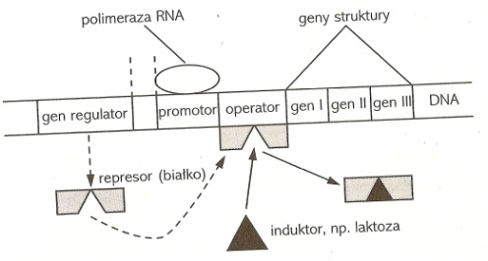
- Ustal na jakim etapie działa przedstawiony na schemacie system kontroli ekspresji genów.
- Określ, jaką rolę spełniają w tym systemie kontroli represor i induktor.

Zadanie 2.
Na schemacie przedstawiono przebieg biosyntezy białka.
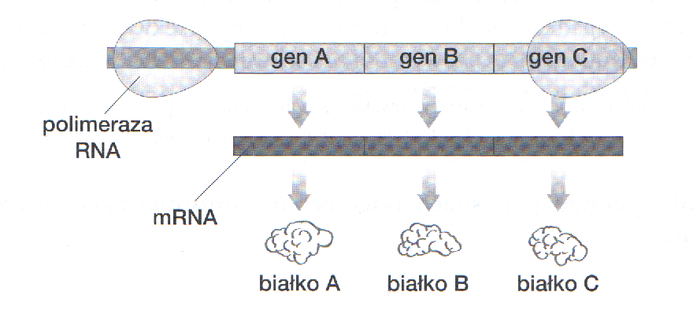
- Oceń, czy przedstawiony proces zachodzi w komórce prokariotycznej czy eukariotycznej. Uzasadnij swoją odpowiedź za pomocą 3 argumentów.
- Podaj nazwę etapu biosyntezy białka, w którym uczestniczy przedstawiona na schemacie polimeraza. Opisz, jaką ona pełni funkcję.

Zadanie 3.
Na schemacie zilustrowano zablokowany operon laktozowy Escherichia coli.
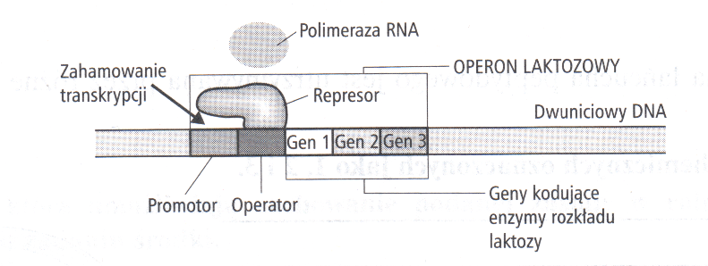
- Wyjaśnij na czym polega zablokowanie operonu laktozowego, warunkujące zatrzymanie transkrypcji.
- Podaj czynnik, który umożliwia wznowienie transkrypcji.
- Wyjaśnij, jakie znaczenie dla bakterii ma powyższa regulacja ekspresji genów?

Zadanie 4.
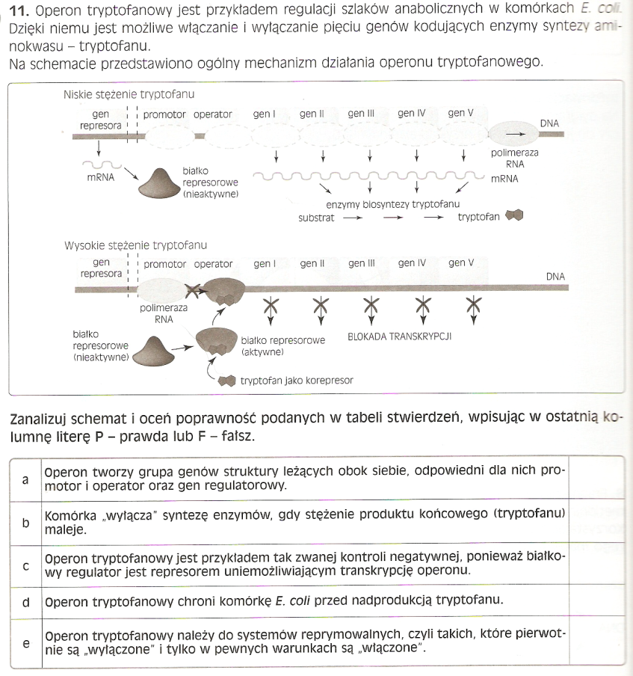

Zadanie 5.
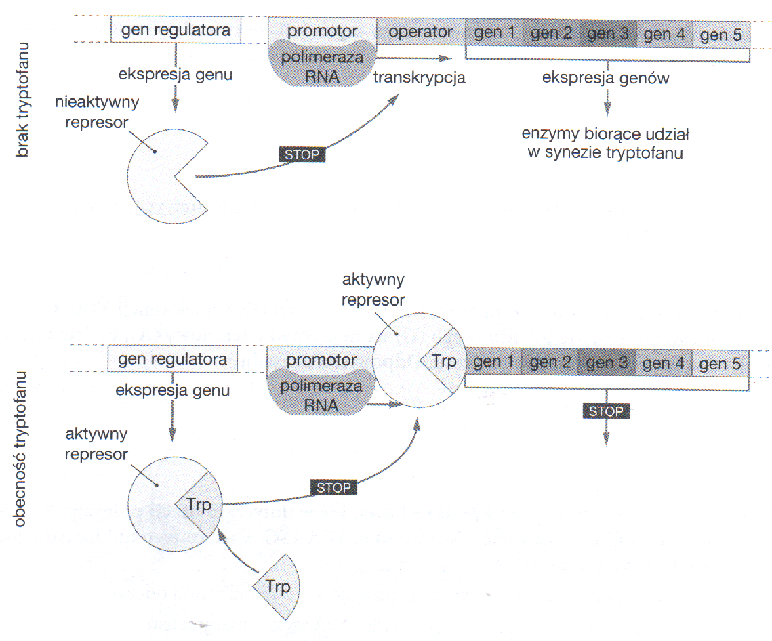
- Określ, czy operon tryptofanowy należy do operonów hamowanych czy indukowanych. Odpowiedź uzasadnij.
- Wyjaśnij na czym polega działanie tryptofanu jako korepresora.
- Określ, czy można uznać tryptofan za aminokwas egzogenny dla bakterii, u której opisano działanie operonu tryptofanowego. Odpowiedź uzasadnij.
Zdanie 6.
Translacja jest skomplikowanym procesem, przebiegającym na rybosomach w cytoplazmie.
- Uporządkuj chronologicznie etapy translacji, wpisując numery 1-7 obok opisów.
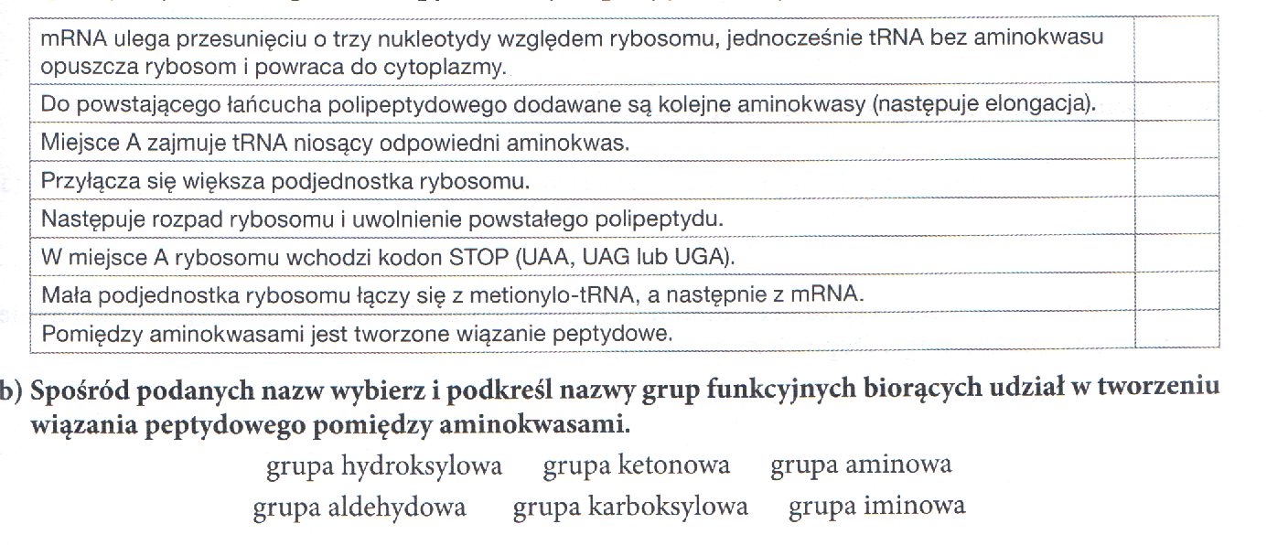
Zadanie 7.
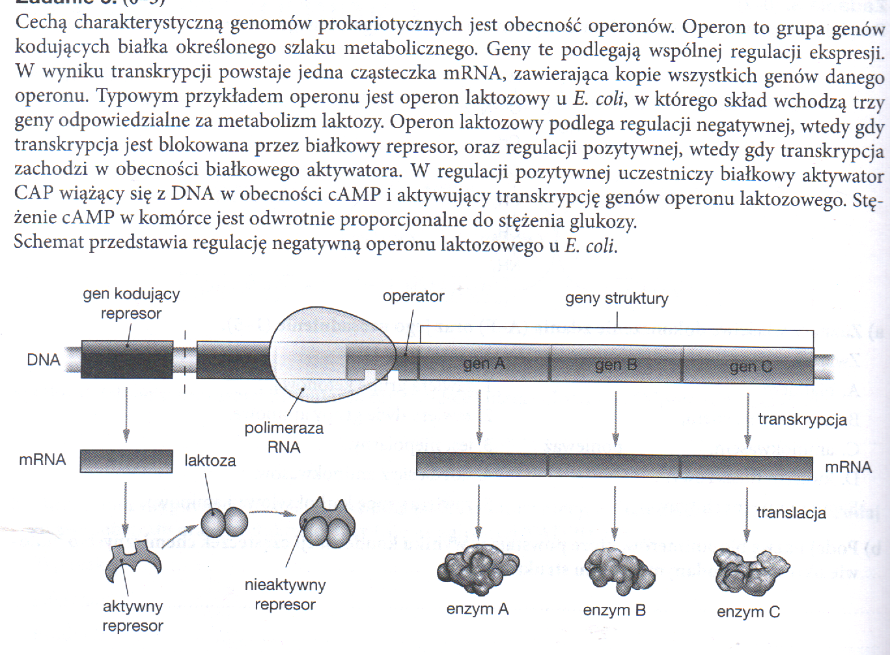
- Podaj nazwę grupy węglowodanów, do której należy laktoza.
- Wyjaśnij, jakie są konsekwencje wspólnej regulacji ekspresji genów operonu.
- Określ, czy białko represorowe bezpośrednio po powstaniu jest aktywnym czy nieaktywnym represorem operonu laktozowego. Odpowiedź uzasadnij.
- Wyjaśnij, jakie konsekwencje pozytywnej regulacji genów operonu laktozowego dla metabolizmu cukrów w komórce E. coli, i określ, jaką korzyść czerpie komorka z takiego rozwiązania.
Zadanie 8.
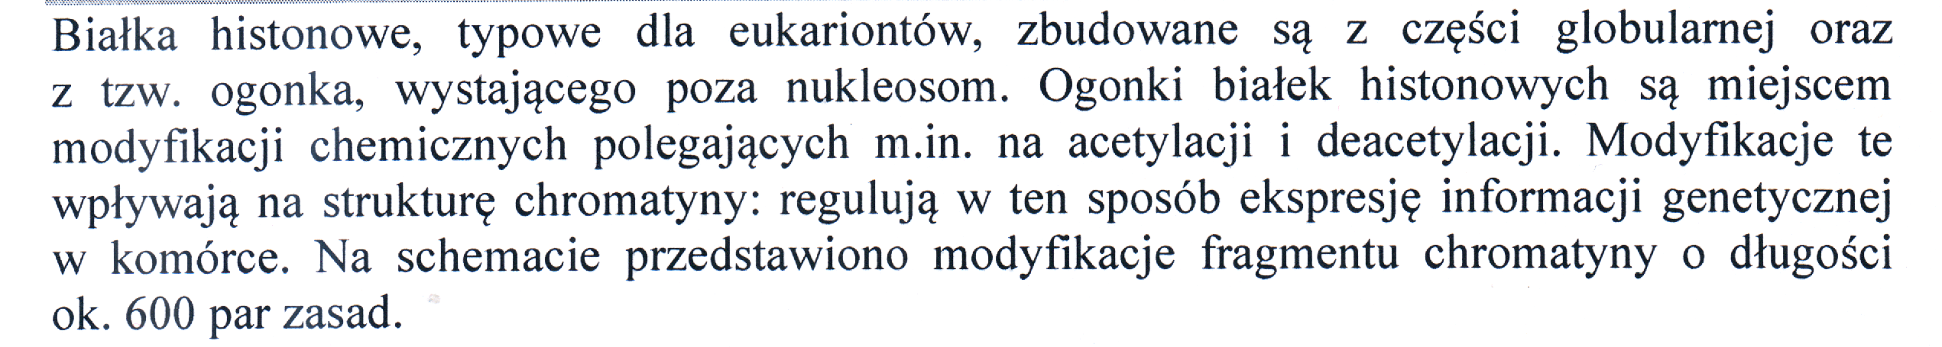
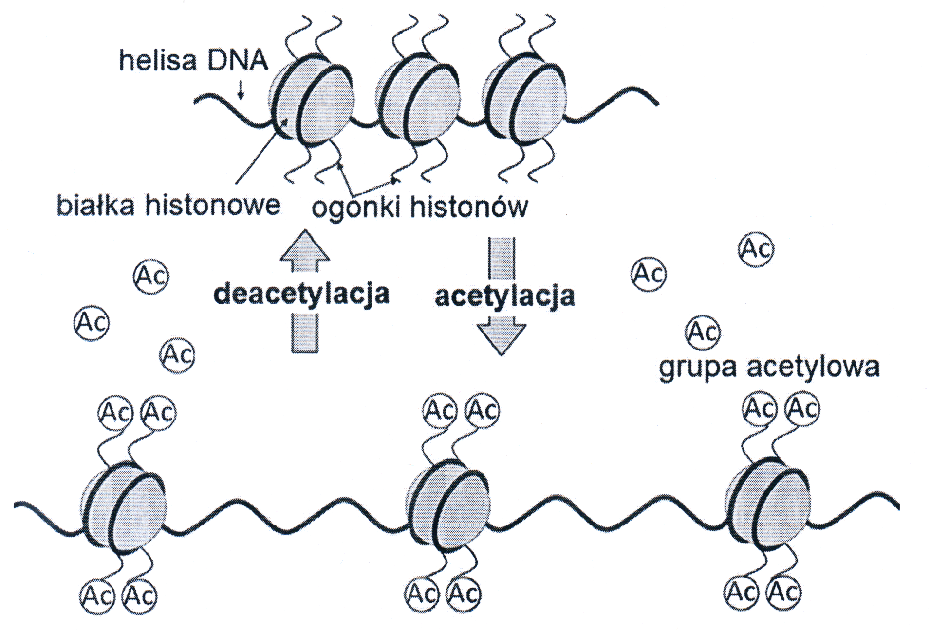
- Poda, który z procesów przedstawionych na schemacie – acetylacja czy deacetylacja – prowadzi do zahamowania ekspresji informacji genetycznej danego fragmentu DNA. Odpowiedź uzasadnij, odwołując się do znaczenia powstałych zmian w strukturze chromatyny.

- Określ, czy prawdziwe jest stwierdzenie, że procesy przedstawione na schemacie nie mogą zachodzić w mitochondrium. Odpowiedź uzasadnij.

